

OBSERVATORIO
DEL
MEDICAMENTO

Julio 2014

Observatorio del Medicamento

Los datos de consumo de medicamentos facilitados por el Ministerio de Sanidad, Servicios Sociales e Igualdad, que se dieron a conocer el día 29 de agosto, indican que en el mes de julio se ha producido un ligero aumento del número de recetas y del importe facturado, en estas cifras influye también un aumento en el gasto medio de las recetas.

Por cuarta vez en estos dos últimos años, se produce un aumento del gasto en el acumulado interanual, ya que pasa de 8.994,0 millones en el año 2013 a 9.289,7 millones en el mes de julio del presente año, lo que refuerza la idea de que hasta este momento se está produciendo una recuperación del mercado. El aumento actual de 295,7 millones podrá ser absorbido en parte por la Orden de Precios de Referencia publicada a mediados de julio.

En el mes de julio aumenta el número de recetas en 0,3 millones lo que representa un 0,33% respecto al mismo mes del año anterior.

Dado que en este mes de julio se cumplen dos años de la aplicación del Real Decreto Ley 16/2012 que modificó el régimen de aportación de los beneficiarios, se hace un seguimiento del descenso en el número de recetas por Comunidades Autónomas y se continúa con el estudio que iniciamos en el Observatorio de diciembre de 2013 introduciendo distintos factores como las variaciones de población de mayores de 65 años o la población en desempleo. Este estudio permitirá, cuando esté concluido, una comparación de la influencia de estos factores en la demanda de medicamentos. En este mes se incluyen los datos de la Comunidad Autónoma de Cataluña.

También, al haberse publicado un estudio del descenso de ventas y rentabilidad de las farmacias por el Instituto Nacional de Estadística, se ofrecen datos de la farmacia media española antes y después de la aplicación de los Reales Decretos Leyes de los años 2010, 2011 y 2012. Junto a estos datos se ofrece un estudio que matiza el concepto de farmacia media y muestra las grandes diferencias existentes ente las farmacias en España en cuanto a ventas.

En cuanto a los datos mensuales del gasto en julio, el número de recetas alcanza una cifra de 74,0 millones, lo que representa un aumento del 0,33% con respecto al mismo mes del año anterior, que fue de 73,7 millones; mientras, el gasto aumenta un 2,40% y el gasto medio por receta aumenta un 2,05%.

El gasto interanual aumenta un 3,29%; las recetas aumentan un 2,19% y el gasto medio por receta aumenta un 1,08%.

En el acumulado de enero a julio las recetas aumentan un 0,97%, el gasto un 1,97% y el gasto medio por receta un 0,99% tal como se muestra en la tabla siguiente. El acumulado es una prueba fiable del cambio de tendencia en el presente año que puede quebrarse a partir del mes de septiembre por efecto de los nuevos precios de referencia.

ACUMULADO Enero- Julio

Comparación de los siete primeros meses de los años 2013 y 2014
Indicador | 2013 | 2014 | % incremento
Número de recetas | 506.783.909 | 511.719.794 | 0,97
Gasto | 5.396.972.681 | 5.503.496.560 | 1,97
Gasto medio por receta | 10,65 | 10,75 | 0,99

Evolución de la Facturación de recetas en los últimos doce meses

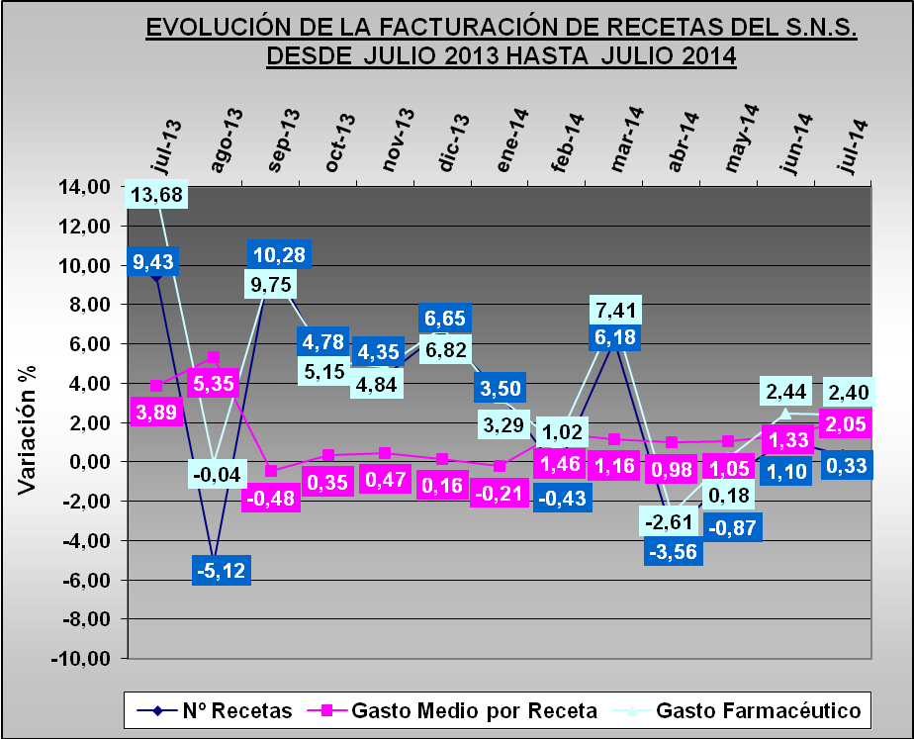

Tendencia logarítmica

La tendencia de gasto se estabiliza y se aproxima a cero apoyada en las cifras de los últimos doce meses, algo que se reforzará aún más a partir del mes de septiembre. La tendencia en el gasto medio por receta es plana, y si se tiene en cuenta la reducción que supone la parte pagada por los usuarios – entre un 8 y 9% -, hay que considerar que el gasto medio por receta está aumentando.

Las previsiones a corto plazo muestran que se mantiene el crecimiento del gasto en el momento actual. De lo que no cabe duda es que el mercado se encuentra en fase de recuperación pero esta recuperación tenderá a frenarse tras la entrada en vigor de la Orden que desarrolla el RD 177/2014 de precios de referencia, agrupaciones homogéneas y sistemas de información en materia de financiación y precios, que se estima en un descenso superior al 3,0% del mercado de los productos financiados en las oficinas de farmacia.

TENDENCIA LOGARÍTMICA (Proyección de 2 periodos hasta septiembre de 2.014)

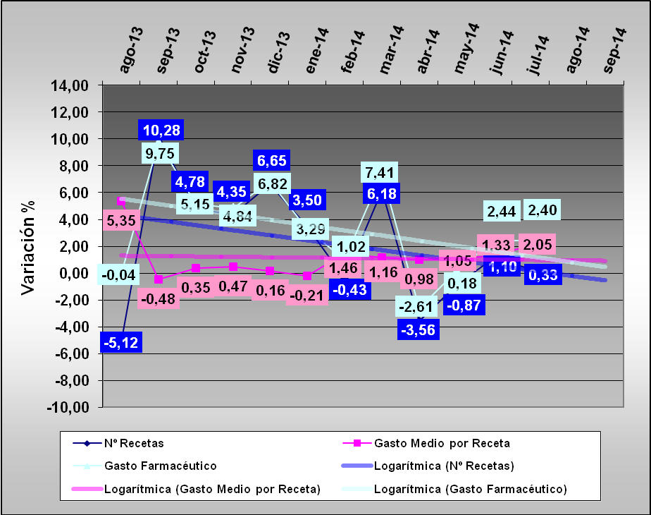
Gasto por Comunidades Autónomas

En Julio se producen aumentos moderados en todas de las Comunidades y Ciudades Autónomas, excepto Galicia (-2,58%); Comunidad Valenciana (-1,73); Aragón (-0,38%) y la Ciudad Autónoma de Ceuta que desciende un (-0,29%).

Las Comunidades con mayores aumentos son: País Vasco +12,69%; así como la Ciudad Autónoma de Melilla +12,95%.

El resto de las Comunidades se mueve entre el 0,27% de Cataluña y el 5,88% de Madrid.

El aumento en el País Vasco no debe extrañar porque ya se compara con un mes en el que ya aplica la actual aportación de los beneficiarios que se vio retrasada en su aplicación en esa Comunidad Autónoma por razones operativas.

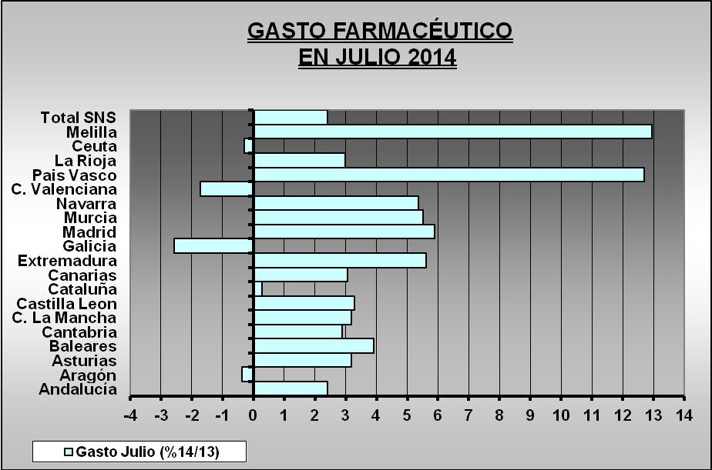

Comparación del gasto respecto al mes anterior por CC.AA.

Si hacemos la media de los dos últimos meses para evitar el “efecto calendario”, comparando en cada Comunidad Autónoma el incremento del gasto en los meses de junio y julio, respecto a los mismos meses del año anterior, también se observa que se producen descensos en todas la Comunidades, excepto en Asturias, Castilla La Mancha, Madrid, Murcia, País Vasco y la Ciudad de Melilla.

Los datos indican que hay un descenso bastante apreciable en este mes de julio que atribuimos a causas estacionales y a la compensación de los aumentos del mes anterior.

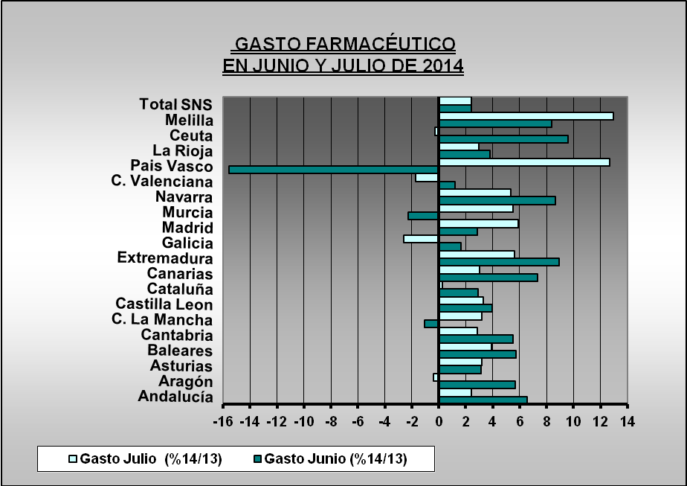

Análisis de la demanda de medicamentos.

Como en Observatorios anteriores, y desde que se puso en vigor el RDL 16/2012, venimos realizando un seguimiento de la demanda de medicamentos a través de la evolución en el consumo de recetas, que es un dato que ha descendido durante los primeros meses del año 2013, a excepción del mes de julio y los meses de septiembre, octubre, noviembre, diciembre, marzo y junio de 2014. En el mes de julio las recetas aumentan un 0,33%.

En la profundidad del descenso del número de recetas ha estado influyendo una paralización –o incluso decrecimiento– de la población en algunas regiones y, desde luego, el efecto disuasorio del copago que tiende a normalizarse, un hecho que como ya apuntamos en su momento, tendría una duración limitada en el tiempo, y que en estos últimos meses, a excepción de febrero, abril y mayo, ya comienza a mostrar un cambio de tendencia.

La evolución del consumo de recetas, respecto al mismo mes del año anterior es la que aparece en el gráfico siguiente. Nos encontramos en la primera parte del año 2013 en un proceso de disminución en el número de recetas que estimábamos tendería a normalizarse, algo que se acredita en la actualidad, ya que en el acumulado interanual a este mes se produce un aumento de 18,5 millones de recetas.

Por otra parte la aparición de la nueva Orden de Precios de Referencia, estimamos que no va a modificar esta tendencia, excepto en algún mes.

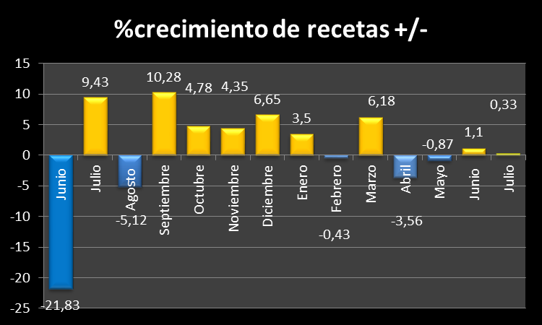

Aunque no se han proporcionado datos globales de la cuantía que hay que atribuir al ahorro de la nueva aportación de los beneficiarios, existen datos de varias Comunidades Autónomas que indican que el porcentaje de aportación ha pasado del 6% al 8-9%, por lo que la cuantía del ahorro debido exclusivamente a la cantidad pagada por los usuarios y no pagada por el Sistema Nacional de Salud estaría en torno a la mitad de todo el descenso del gasto desde que se implantó el copago a los pensionistas.
Análisis de la demanda de medicamentos por Comunidades Autónomas.

En el Observatorio del pasado mes de diciembre iniciamos un estudio en el que pretendemos averiguar las causas que están influyendo en la demanda a nivel de cada comunidad Autónoma, valorando distintos parámetros que puedan influir en la misma como las variaciones de población, el nivel socioeconómico, el consumo de recetas “per cápita”, los niveles de desempleo o la población mayor de 65 años. En cada Comunidad Autónoma se está haciendo una comparación con la media del Estado y el estudio se concluirá con una comparación entre todas ellas. Este mes analizamos la Comunidad Autónoma de Cataluña con los últimos datos ofrecidos por el Instituto Nacional de Estadística y el Ministerio de Sanidad, Servicios Sociales e Igualdad.

Cataluña

Población:

- La población de Cataluña se situaba en enero de 2013 en 7.480.921 personas de ambos sexos y ha experimentado un ligero descenso del -0,40% durante el año 2013 quedando en 7.451.281 personas. Este descenso en porcentaje es ligeramente superior al del conjunto del Estado (-0,25%).
- De la población de Cataluña hay 1.305.591 personas mayores de 65 años lo que representa un 17,5% de la población. Este porcentaje es un décima inferior a la media española que está en el 17,6%
Paro:

- El paro en Cataluña afecta a 820.400 personas según la última estimación de la EPA. Representa el 11,0% de toda la población.

Producto Interior Bruto de Cataluña:

- Descendió el (-1,3%) mientras el resto de España lo hizo en (-1,6%)

Evolución de la demanda (recetas) en Cataluña:

 | recetas | habitantes | Recetas "per cápita" | Variación anual  recetas
2010 | 151.486.758 | 7.512.381 | 20,16
2011 | 154.434.341 | 7.539.618 | 20,48 | 1,95
2012 | 141.670.319 | 7.570.908 | 18,71 | -8,27
2013 | 131.798.335 | 7.553.650 | 17,45 | -6,97
Nacional (2013) | 859.592.858 | 47.129.783 | 18,2 | -5,93

Conclusión Provisional: En Cataluña se ha producido una fuerte reducción de la demanda entre los años 2012 y 2013, que en el último año es superior a la media nacional. El número de recetas “per cápita” es inferior a la media nacional. Cuando se puedan comparar otros factores se verá si influyen en la demanda el número de mayores de 65 años y el porcentaje de usuarios TSI-1 sobre la población total que no pagan ningún tipo de aportación.
COMUNIDAD AUTÓNOMA |  | Acumulado interanual
 |  | AGO 13-JUL 14 | AGO 11-JUL 12 |  | Diferencia | %
ANDALUCÍA | 163.187.537 |  |  | 178.420.631 | -15.233.094 | -8,5
ARAGÓN | 26.384.218 |  |  | 29.630.360 | -3.246.142 | -11,0
ASTURIAS | 22.485.621 |  |  | 25.413.997 | -2.928.376 | -11,5
BALEARES | 16.510.312 |  |  | 18.259.591 | -1.749.279 | -9,6
CANTABRIA | 10.561.132 |  |  | 11.593.081 | -1.031.949 | -8,9
CASTILLA LA MANCHA | 41.640.452 |  |  | 46.398.870 | -4.758.418 | -10,3
CASTILLA LEÓN | 48.531.963 |  |  | 53.617.224 | -5.085.261 | -9,5
CATALUÑA | 133.116.586 |  |  | 154.793.183 | -21.676.597 | -14,0
CANARIAS | 39.461.324 |  |  | 41.497.569 | -2.036.245 | -4,9
EXTREMADURA | 25.319.819 |  |  | 27.430.657 | -2.110.838 | -7,7
GALICIA | 59.752.829 |  |  | 67.484.027 | -7.731.198 | -11,5
MADRID | 98.804.029 |  |  | 110.456.295 | -11.652.266 | -10,5
MURCIA | 27.885.281 |  |  | 31.603.389 | -3.718.108 | -11,8
NAVARRA | 11.082.288 |  |  | 12.405.148 | -1.322.860 | -10,7
C. VALENCIANA | 95.867.551 |  |  | 111.931.296 | -16.063.745 | -14,4
PAÍS VASCO | 36.171.713 |  |  | 43.484.467 | -7.312.754 | -16,8
LA RIOJA | 5.726.300 |  |  | 6.425.425 | -699.125 | -10,9
CEUTA | 1.102.807 |  |  | 1.229.018 | -126.211 | -10,3
MELILLA | 920.690 |  |  | 1.046.740 | -126.050 | -12,0
NACIONAL | 864.512.452 |  |  | 973.120.968 | -108.608.516 | -11,2
Impacto en la reducción de recetas por Comunidades Autónomas

Al cumplirse dos años de la implantación de la nueva aportación de los beneficiarios hemos comparado la reducción de recetas en los interanuales en el consumo de recetas de los años 2011 a 2012 con 2013 a 2014. En el conjunto se ha producido una reducción de 108,6 millones de recetas lo que supone una reducción de la demanda de un (-11,2%). Las Comunidades en que más se ha reducido la demanda son el País Vasco, Cataluña y Comunidad Valenciana como puede apreciarse en el gráfico.

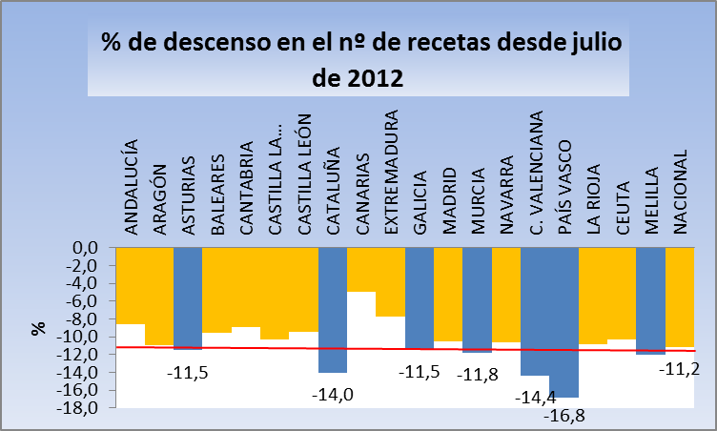

El Instituto Nacional de Estadística valora la reducción de la facturación y el excedente bruto de explotación de la farmacia media en España.

El Instituto Nacional de Estadística ha publicado con actualización al año 2013 los datos de ventas –libres y del SNS- y excedente bruto de explotación de la farmacia media española entre 2009 y 2012, sobre los que han influido los Reales Decretos Leyes promulgados en los años 2010, 2011 y 2012.

Según el INE la cifra de negocio de la farmacia media ha descendido en 123.800 euros y la facturación al Sistema Nacional de Salud en 135.544 euros. El número de recetas ha descendido en 1.546 recetas anuales sin que se hayan llevado a reducciones de personal. También ha disminuido el porcentaje de facturación al Sistema Nacional de Salud en un 6,9%.

El descenso más importante se ha producido en la inversión en activos materiales que ha caído un 59,6%.

Entre 2009 y 2012 la caída de precios y el número de recetas han provocado una reducción de la facturación de las oficinas de farmacia al SNS de 3.322 millones de euros. Aplicando el margen bruto a esta cifra se obtiene que las oficinas de farmacia han visto reducidos sus ingresos provenientes del SNS en 925 millones de euros, unos 43.000 euros por oficina de farmacia sin contar las aportaciones del RDL 5/2000.

 | 2009 | 2012 | Diferencia | % +/-
Cifra de Negocio | 849.407€ | 725.627€ | -123.800€ | -14,6%
Facturación a SNS | 590.895€ | 455.351€ | -135.544€ | -22,9%
Número de Recetas SNS Anuales | 44.132 | 42.586 | -1.546 | -3,5%
Porcentaje Facturación SNS/Cifra de Negocio | 69,6% | 62,7% |  | -6,9%
Valor Añadido a Coste de Factores | 188.847€ | 164.646€ | -24.201€ | -12,8%
Personal Remunerado | 2,77 Empleados | 2,77 Empleados | 0 | 0
Compras de Bienes y Servicios para la Reventa | 626.742€ | 522.602€ | -104.140€ | -16,6%
Gastos de Personal | 69.175€ | 70.706€ | +1.531€ | +2,2%
Inversión en Activos Materiales | 7.198€ | 2.906€ | -4.292€ | -59,6%
Excedente Bruto de Explotación | 119.313€ | 93.941€ | -25.372€ | -21,3%

De todos estos datos hay que destacar que la farmacia española ha visto reducido su excedente bruto de explotación que pueden equipararse técnicamente al beneficio antes de impuestos en un -21,3% sin que se haya producido ninguna reducción del personal que trabaja en las farmacias, que incluso ha incrementado sus costes en un 2,2%.

Matización sobre los datos de la farmacia media española

Los datos publicados por el Instituto Nacional de Estadística podrían proporcionar una imagen poco realista de la farmacia española ya que son datos medios por lo que aportamos un gráfico sobre las ventas de las 21.400 farmacias existentes en España donde se puede apreciar que el 10% de las farmacias suponen el 25% del mercado total (incluyendo prescripción y otros productos relacionados con la salud); el 20% acumulan el 41% del mercado y el 50% de las farmacias alcanzan el 74% del total vendido.

Como regla general el 75% de las farmacias tendrían ventas y beneficios por debajo de la media. También hay un porcentaje superior al 20% de las farmacias que no pueden contar con otro personal que el titular y sus familiares en las que el beneficio total es igual o incluso inferior al de un titulado asalariado.

Acumulado de ventas de las farmacias y porcentaje de farmacias comprendido

Porcentaje de farmacias que acumulan las ventas del mercado

Además algunos segmentos del mercado de productos de autocuidado concentran su potencial en un menor número de farmacias, por ejemplo, en dermocosmética solo el 6% de las farmacias concentran el 30% del mercado.
Pronostico:

Los datos de consumo de medicamentos en el mes de Julio de 2013, ponen de manifiesto que continúa todavía la recuperación del mercado y crece en términos anuales. Por cuarta vez en estos dos últimos años, se produce un aumento del gasto en el acumulado interanual, ya que pasa de 8.994 millones en el año 2013 a 9.289,7 millones en el mes de julio del presente año, lo que refuerza la idea de un cambio de tendencia. No obstante, es previsible una vuelta a la contención y los descensos de mano de la nueva regulación de precios de referencia a partir del próximo mes de septiembre.

En este Observatorio se actualiza la evolución del consumo de recetas como indicador de la demanda, observando que al ser julio perfectamente comparable con el mismo mes del año anterior se ha producido un aumento en el número de recetas en 0,3 millones, lo que representa un +0,33%) respecto al mismo mes del año anterior. También hemos adicionado una nueva Comunidad Autónoma – Cataluña – al estudio que estamos realizando, para valorar los efectos sobre la demanda de medicamentos, de factores económicos y demográficos.

En el presente mes de julio se cumple el segundo aniversario de la aplicación del Real Decreto Ley 16/2012 que introdujo nuevas aportaciones en función de la renta, por ello hemos valorado el impacto en la reducción de la demanda en las distintas Comunidades Autónomas. La reducción ha sido de 108,6 millones de recetas en el acumulado interanual con una media de reducción del 11,2%. Las Comunidades en que más se ha reducido la demanda son el País Vasco, Cataluña y Comunidad Valenciana.

La publicación por el Instituto Nacional de Estadística de las ventas y rentabilidad de la farmacia media española entre los años 2009 y 2012 que recogen el impacto de los Reales Decretos Leyes de los años 2010 a 2012 permite afirmar que la cifra de negocio de la farmacia media ha descendido en 123.800 euros y la facturación al Sistema Nacional de Salud en 135.544 euros. Aplicando el margen bruto a esta cifra se obtiene que las oficinas de farmacia han visto reducidos sus ingresos provenientes del SNS en 925 millones de euros, unos 43.000 euros por oficina de farmacia sin contar las aportaciones del RDL 5/2000. De todos estos datos hay que destacar que la farmacia española ha visto reducido su excedente bruto de explotación que pueden equipararse técnicamente al beneficio antes de impuestos en un -21,3% sin que se haya producido ninguna reducción del personal que trabaja en las farmacias, que incluso ha incrementado sus costes en un 2,2%.

Estos datos también tienen que ser matizados por las grandes diferencias entre las farmacias ya que, como regla general, el 75% de las farmacias tendrían ventas y beneficios por debajo de la media. También hay un porcentaje superior al 20% de las farmacias que no pueden contar con otro personal que el titular y sus familiares en las que el beneficio total es igual, o incluso inferior, al de un titulado asalariado.

Finalmente, las previsiones a corto plazo – agosto y septiembre– indican que en estos meses puede disminuir el consumo, en agosto y, particularmente en septiembre, de mano de la nueva regulación de los precios de referencia.

Inicialmente la aportación llegó al 12% aunque actualmente se ha reducido al 8-9% dependiendo de la Comunidad Autónoma al actuar el tope individual en función de la renta de carácter mensual.
Particularmente población inmigrante.
Este porcentaje no es sobre la población activa, sino sobre la total, porque los parados de larga duración no tienen aportación tras el RDL 16/2012 y pretendemos investigar el efecto del copago.
Comprende las rentas de la propiedad y de la empresa (Beneficios), así como el Consumo de Capital. En el caso de las oficinas de farmacia el Excedente Bruto de Explotación se obtiene de deducir al Valor Añadido Bruto a precios básicos la Remuneración de Asalariados, sumando previamente la diferencia entre las Subvenciones ligadas a la producción, las aportaciones de las oficinas de farmacia al sistema (deducciones) y los Impuestos ligados a la producción.
Fuente IMS

